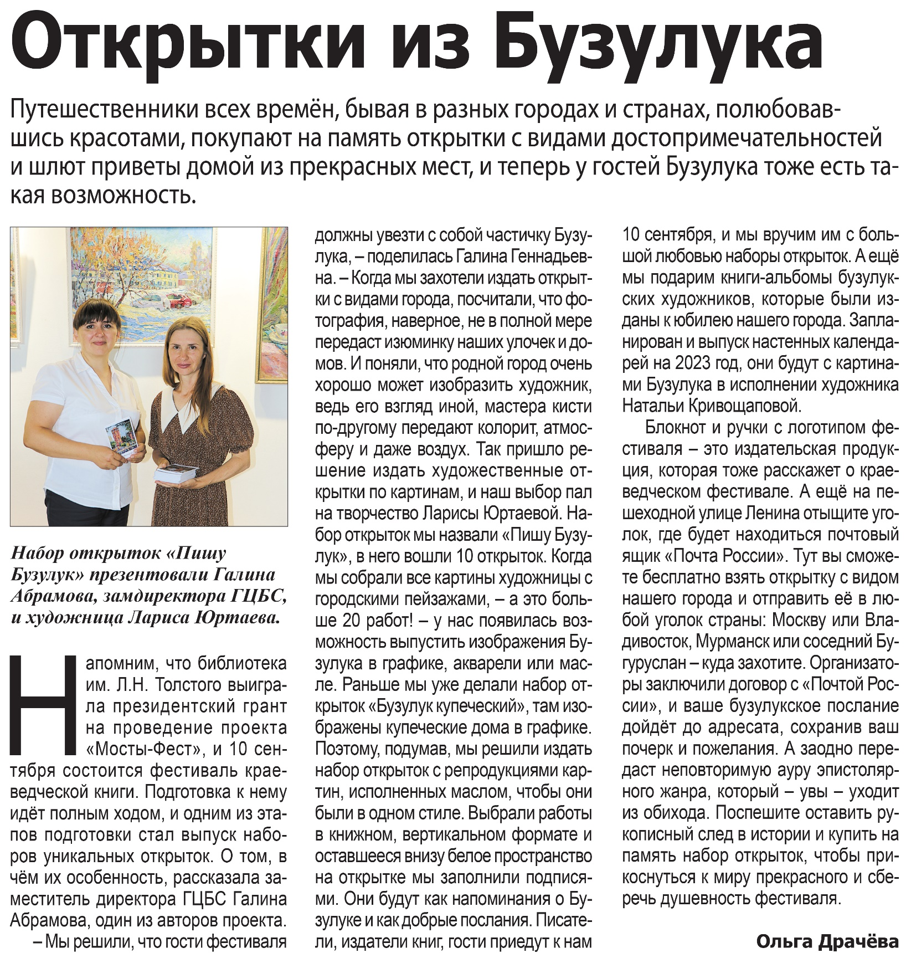

**Драчёва О.** **Открытки из Бузулука // О. Драчёва // Наша газета. – 2022. – 17 августа. – С. 19.**